Entregable 01 — Repositorio inicial recibido
Campo | Valor
Código | E01
Versión documental | 2.0
Fecha de actualización | 2026-07-14
Estado | Vigente como registro histórico; no es el código operativo actual
Fuente funcional vigente | app.R, R/ y ptcalc/R/ en la raíz del repositorio
Aprobación externa | Pendiente

Para qué sirve este entregable
Este directorio conserva el código recibido al inicio del desarrollo. Permite reconstruir el punto de partida y comparar la evolución del aplicativo. No debe usarse para iniciar ni mantener la versión actual: la aplicación vigente se ejecuta desde el app.R ubicado en la raíz del repositorio.

Qué contiene
Archivo | Función | Vigencia
app_original.R | Copia de la aplicación en el corte inicial | Histórico
R/pt_homogeneity.R | Cálculos iniciales de homogeneidad | Histórico
R/pt_robust_stats.R | Estadísticos robustos iniciales | Histórico
R/pt_scores.R | Puntajes PT iniciales | Histórico
R/utils.R | Utilidades iniciales, luego reemplazadas | Obsoleto/histórico
tests/test_01_existencia_archivos.R | Comprobación diseñada para el snapshot inicial | Evidencia histórica
test_01_resultados.csv | Resultado conservado de esa comprobación | Evidencia histórica
Los archivos DOCX son derivados de sus fuentes Markdown. El inventario maestro vigente de todo el paquete, con tamaño, estado Git y SHA-256, se encuentra en ../00_linea_base/inventario_maestro.csv y se regenera mediante scripts/documentacion/generar_inventario_entregables.R desde la raíz.

Cómo comprobar el paquete actual
Desde la raíz del repositorio:
Rscript scripts/documentacion/generar_inventario_entregables.R
Rscript -e 'testthat::test_file("tests/testthat/test-linea-base-entregables.R")'
Esta es la comprobación recomendada. El test incluido dentro de E01 se conserva para auditoría del corte inicial y puede dejar de coincidir con el código vigente precisamente porque el aplicativo evolucionó.

Cómo identificar qué versión usar
- Para operar el aplicativo, use el app.R de la raíz.
- Para cálculos reutilizables, use ptcalc/R/ mediante devtools::load_all("ptcalc").
- Para revisar el origen del proyecto, consulte este directorio.
- No trate app_original.R, app_v06.R, app_v07.R ni app_final.R como fuentes vigentes sin contrastarlas con el commit documentado.

Evidencia visual vigente
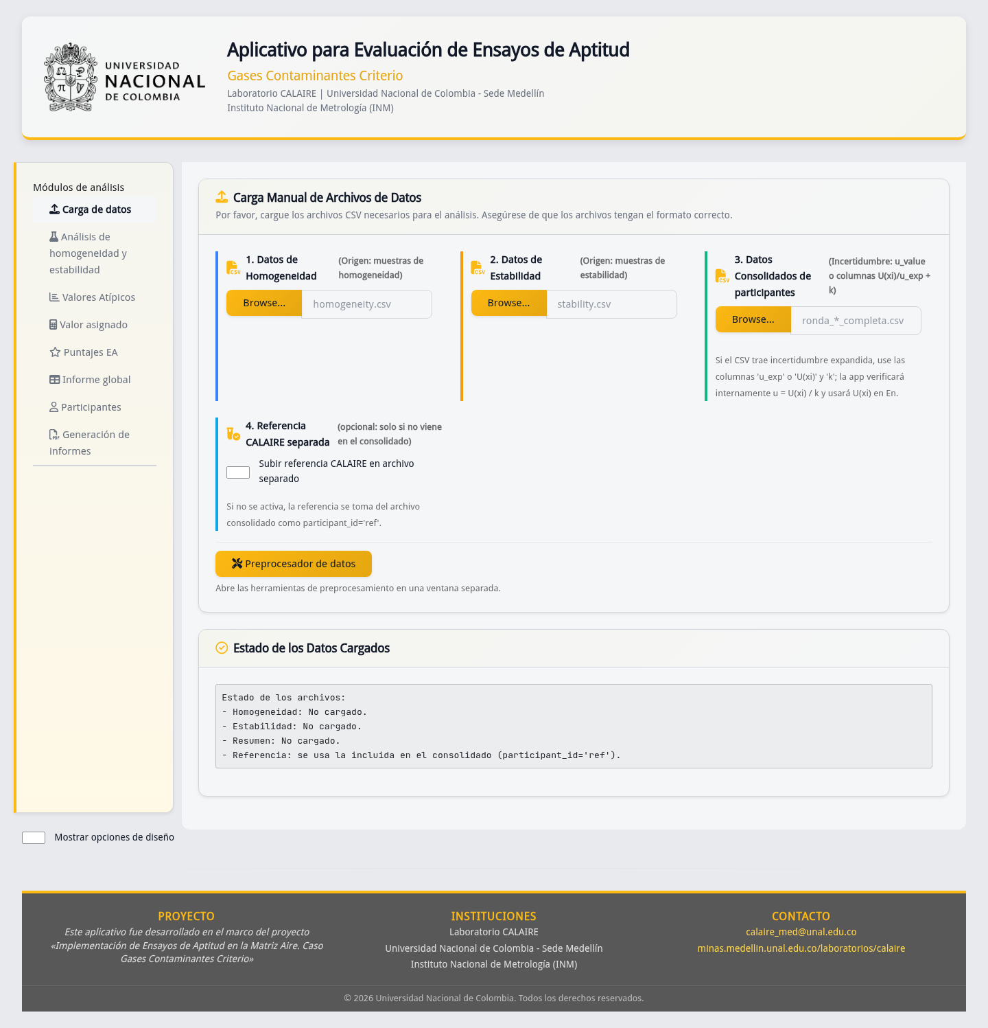
CAP-01. Inicio del aplicativo y zonas de carga.
Figura CAP-01. Interfaz vigente, no la interfaz del snapshot. Su fecha, commit, datos de demostración y SHA-256 están en ../00_evidencia_visual/indice_capturas.csv.

Trazabilidad y límites
- Línea base funcional: ../00_linea_base/linea_base_version.md.
- Fuentes autorizadas: ../00_linea_base/fuentes_y_requisitos.md.
- Inventario completo: ../00_linea_base/inventario_maestro.csv.
- No se encontró contrato, TDR o acta primaria en el workspace; por ello este documento describe el contenido verificable, pero no certifica por sí solo la aceptación contractual.

Historial de cambios
Versión | Fecha | Cambio
1.0 | 2026-01-24 | Registro del snapshot inicial
2.0 | 2026-07-14 | Separación explícita entre histórico y vigente; enlace al inventario auditable

